Приложение 8
к Инструкции по оформлению
транспортных документов (п. 1)
(в редакции приказа Минтранса ДНР
от ___________2021 г. № 385)
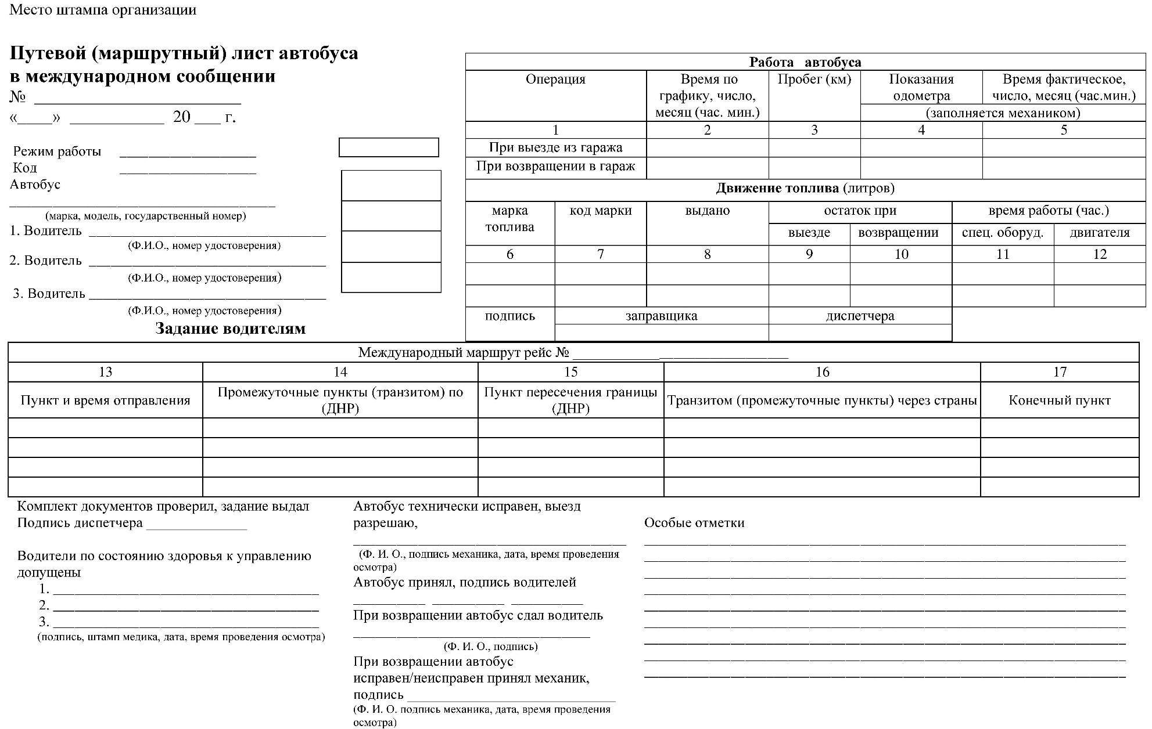
Продолжение приложения 8
оборотная сторона
путевого (маршрутного) листа

